**САНКТ-ПЕТЕРБУРГСКИЙ НАЦИОНАЛЬНЫЙ ИССЛЕДОВАТЕЛЬСКИЙ УНИВЕРСИТЕТ ИТМО**

# **Дисциплина:** Бэк-энд разработка

Отчет

Лабораторная работа #1

Выполнил:

Игнатьев Алексей

К3340

Проверил:

Добряков Д. И.

Санкт-Петербург

2025 г.

**Задание:**

Нужно написать свой boilerplate на express + TypeORM + typescript.

**Ход работы**

1. **Разделение проекта на слои**

В ходе деления проекта на слои, была вынесена бизнес логика в services, модели – prisma, routing – в контроллеры

Пример получившейся архитектуры

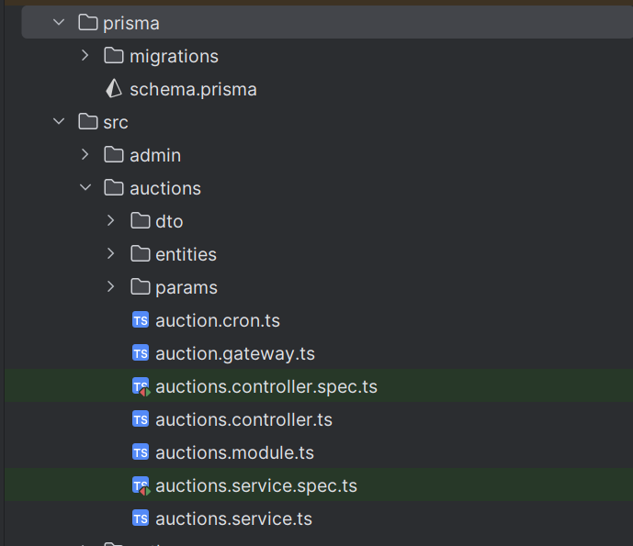

1. **Деление проекта на модули**

В проекте были созданы отдельные модули под нужный функционал для конкретных модулей.

**Вывод**

* В проекте выстроена чёткая архитектура по слоям
* Проект разделён на модули, соответствуя стандартам NestJS